- DATA I LLOC: 5 de Novembre del 2010 Aula 19 Edifici Guillem Cifre Cassanoves
- ASSISTENTS: Sebastià Gual, Rafel Mas i Lluc Fuster
ABSÈNCIES: Cristina Redondo
- ORDRE DEL DIA: Hem lletgit el document i hem començat a planificar com s’havien de fer els mapes i els hem començat a fer.
- ACORDS PRESOS: hem decidit que faria cada component des grup.
- SIGNADA PEL SECRETARI:

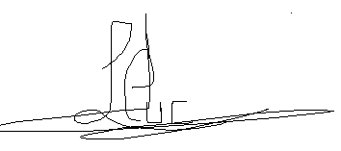

- VIST I PLOU DEL DIRECTOR grimalt

- DATA I LLOC: 29 de Novembre Biblioteca de l’edifici Mateu Orfila
- ASSISTENTS: Sebastià Gual, Rafel Mas, Cristina Redondo i Lluc Fuster
- ORDRE DEL DIA: Hem cercat informació per fer el mapa conceptual del tema “Composició química dels organismes” i hem fet el mapa conceptual sobre aquest tema.
- SIGNADA PEL SECRETARI:

- VIST I PLOU DES DIRECTOR grimalt

